            Ingeniería del Software III | 2ª Iteración

Adrián Víctor Pérez Lopera
Sergio Rodríguez Lumley
Nabil Sabeg

V1.1
Índice de contenido
Apartado de control de versiones 4
Introducción 5
1. Modelo funcional 6
Identificación de actores 6
Cocinero Jefe 6
Metre 6
Cliente 6
Identificación de los requerimientos funcionales 6
Diagrama de Casos de Uso 8
Descripción de los casos de uso 9
Cola de cocina 9
Cambia estado plato 9
Cola de bar 10
Cambia estado bebida 10
Pedidos de cliente 11
Nuevo pedido 11
Modifica pedido 12
Cambia estado Factura 13
Pide Factura 14
2. Subsistemas funcionales 15
Identificación de los subsistemas funcionales 15
Diagrama de paquetes 15
Diagrama de casos de uso por división de reparto 16
3. Requisitos no funcionales 17
Identificación y descripción de los requisitos no funcionales del sistema 17
Facilidad de uso 17
Fiabilidad 17
Rendimiento 17
Soporte 17
Implementación 17
Interfaz 17
Operaciones 17
Empaquetamiento 17
Legales 18
4. Operaciones del sistema 19
Diagramas de secuencia del sistema 19
Cola de cocina 19
Cola de bar 21
Nuevo Pedido 22
Modifica Pedido 23
Subsistema de gestión de facturas 24
Identificación de operaciones del sistema 26
Alta de pedidos 26
Modificar pedidos 27
Cola de cocina 28
Cola de bar 29
Facturas 30
Apéndice 1.0 31
Apéndice 1.1 32

Apartado de control de versiones
Todas las versiones están especificadas a fondo en el apartado de “Apéndices”, al final de este documento, cada apéndice se corresponde en nombre con su número de versión. Por ejemplo, el “Apéndice 0.1” se corresponde con la versión v0.1. Para ver los cambios realizados sobre cada versión, hay que ir deshaciendo los cambios desde el final.

Versión | Fecha | Descripción
V1.0 | 15/04/10 | Se ha generado el documento de Modelado de Requisitos.
V1.1 | 19/04/10 | Se han corregido los errores mencionados en el fichero de revisión.

Introducción
En esta segunda iteración, hemos decidido abordar con todos los subsistemas que hemos podido identificar salvo el subsistema de gestión de pedidos. Con ello, los subsistemas que trataremos en esta iteración son:
- Subsistema de pedidos de cliente
- Subsistema de cola de platos
- Subsistema de cola de bebidas
- Subsistema de facturación

El subsistema de pedidos de cliente se encarga de que los clientes puedan realizar, modificar y anular pedidos.
El subsistema de cola de platos se encargará de gestionar los platos de pedidos que se deben cocinar en cocina, englobando los estados posibles por los que pasa un plato.
El subsistema de cola de bebidas gestionará las bebidas que deberán ser servidas.
El subsistema de facturación recibe una lista de elementos, generará una factura y la apuntará a la cola de facturas del metre, con el estado "En cola", o similar, al igual que en la base de datos. La factura deberá ser emitida por el metre y entregada por un camarero. Una vez pagada, se elimina la factura de la lista de pendientes y se almacena en la base de datos como factura cerrada.

Todos estos subsistemas por funcionalidad, quedan recogidos en un único subsistema, ya que todos se encargan de tratar con pedidos, con lo que el subsistema que trataremos quedará definido como Subsistema de gestión de pedidos.

1. Modelo funcional

Identificación de actores

Cocinero Jefe
Es el encargado de cambiar el estado de los platos que se reciben para ser preparados. Según si los platos están a la espera de ser cocinados, cocinándose o preparados el cocinero notificará su estado.

Metre
Es el encargado de cambiar el estado de las bebidas que se reciben para ser servidas. También se ocupa de modificar el estado de las facturas, cuando un cliente quiera una factura, le llegará una notificación al metre y este cambiará su estado cuando la imprima para ser entregada y cuando sea pagada.

Cliente
El cliente pide pedidos, los cuales contienen tanto bebidas como platos. Puede elegir modificarlos mientras no se estén atendiendo, es decir, que puede quitar y añadir elementos de un pedido. Además en cualquier momento puede pedir la factura de todos los pedidos que ha hecho.

Identificación de los requerimientos funcionales
Requerimientos funcionales aplicados a los subsistemas que se tratarán en esta iteración.
Identificador | Descripción
RF1 | El sistema contempla a tres tipos de usuario: cliente, cocinero jefe y metre.
RF2 | El cocinero jefe ha de poder cambiar el estado de un pedido a medida que vaya cocinando los platos.
RF3 | El metre ha de poder cambiar el estado de un pedido a medida que vaya teniendo listas las bebidas de este.
RF4 | El sistema ha de notificar al metre la petición de una factura.
RF5 | El metre ha de poder modificar el estado de una factura a medida que se complete la entrega y transacción.
RF6 | Las facturas se imprimen primero luego se pagan.
RF7 | Las facturas deben tener un formato especifico que contiene los elementos pedidos de una mesa mas la información del restaurante mas el total a pagar.
RF8 | Un cliente debe poder elegir los elementos que desee para realizar un pedido.
RF9 | Un cliente debe poder modificar y anular uno o todos los elementos de su pedido, siempre y cuando este no se haya comenzado a atender.
RF10 | Un cliente debe poder pedir una factura en el momento que desee.
RF12 | El metre puede anular una factura pendiente de pagar si el cliente que la pidió se fue sin pagarla.

Diagrama de Casos de Uso
A continuación mostramos el diagrama de caso de uso, así como de algunos detalles respecto a este.

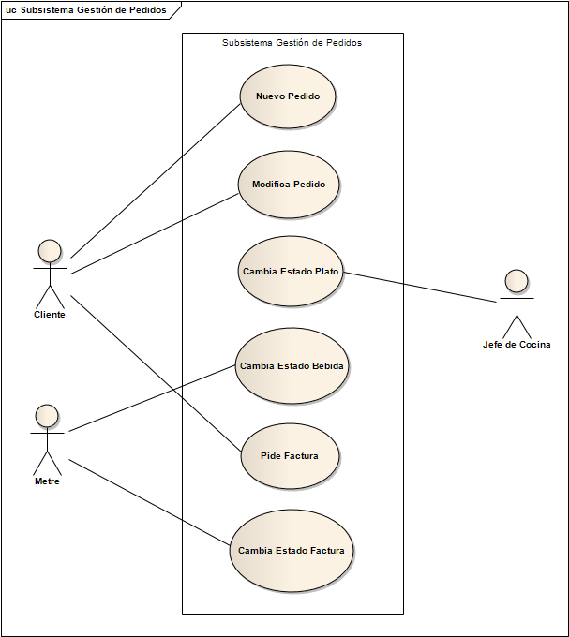

Descripción de los casos de uso

Cola de cocina

Cambia estado plato
Nombre del caso: | Cambia Estado Plato
Resumen: | Este caso de uso permite al jefe de cocina modificar el estado del siguiente plato de la cola de platos no atendidos, o bien el estado de un plato cualquiera de la lista de platos en preparación.
Dependencias
Actores: | Jefe de cocina.
Precondiciones: | - Existe algún plato, en la cola de platos no atendidos o en la lista de platos en preparación.
Postcondiciones: | - Se cambió el estado de un plato.
Curso normal: | - El usuario selecciona un plato del siguiente pedido.  - Si el plato se encuentra en estado “En cola”, el sistema cambia su estado a “Preparándose”.  - Si el plato era el último que quedaba del pedido por cambiar de estado, el sistema cambia el pedido a la cola de pedidos preparándose.  - Si el plato se encuentra en estado “Preparándose”, el sistema cambia su estado a “Preparado”.  - Si el plato era el último que quedaba del pedido por cambiar de estado, el sistema pide confirmación al usuario para cerrar el pedido.  - El usuario confirma la acción.  - El sistema cierra el pedido y lo borra de la cola de pedidos.
Cursos alternativos: | 3.2a El usuario cancela la acción.  3.3a El sistema cambia el estado del último plato modificado a “Preparándose”.
Observaciones:
Requisitos no funcionales específicos:
Especificado por Sergio Rodríguez Lumley

Cola de bar

Cambia estado bebida
Nombre del caso: | Cambia Estado Bebida
Resumen: | Este caso de uso permite al metre cambiar el estado de la siguiente bebida de la cola de bebidas no atendidas.
Dependencias
Actores: | Metre.
Precondiciones: | - Existe alguna bebida en la cola de bebidas no atendidas.
Postcondiciones: | - Se cambió el estado de una bebida.
Curso normal: | - El metre selecciona una bebida del siguiente pedido de la cola de bebidas no atendidas.  - El sistema cambia el estado de la bebida a “Preparado”  - Si la bebida era la última que quedaba del pedido por cambiar de estado, el sistema pide confirmación al usuario para cerrar el pedido de bebidas.  - El usuario confirma que ha finalizado el servicio del pedido.  - El sistema cierra el pedido y lo elimina de la cola de pedidos con bebidas por atender.
Cursos alternativos: | 2.2a El usuario cancela que ha finalizado el servicio del pedido.  2.3a El sistema cambia el estado de la última bebida modificada a “En cola”.
Observaciones:
Requisitos no funcionales específicos:
Especificado por Sergio Rodríguez Lumley

Pedidos de cliente

Nuevo pedido
Nombre del caso: | Nuevo Pedido
Resumen: | Este caso de uso permite al cliente realizar un nuevo pedido.
Dependencias
Actores: | Cliente.
Precondiciones: | - Existe en la carta algún plato o bebida disponible.
Postcondiciones: | - Se creó un nuevo pedido asociado a la mesa.
Curso normal: | - El cliente inicia el caso de uso.  - El sistema le muestra al cliente la carta.  - Mientras el cliente quiera modificar elementos del pedido:  - Si añade un nuevo elemento:  - El sistema añade el elemento del pedido.  - El sistema muestra al cliente la carta y los elementos actuales que tiene su pedido.  - Si elimina un elemento antes añadido:  - El sistema elimina el elemento del pedido.  - El sistema muestra al cliente la carta y los elementos actuales que tiene su pedido.  - El cliente confirma el pedido.  - El sistema registra el pedido y avisa al cliente que el pedido ha sido realizado con éxito.
Cursos alternativos: | 4.a El cliente cancela el pedido. Se cancela el caso de uso.
Observaciones: | Cuando se confirma el pedido, los elementos de este deben encolarse en la cola de cocina y en la cola de bar.
Requisitos no funcionales específicos:
Especificado por Adrián Víctor Pérez Lopera

Modifica pedido
Nombre del caso: | Modifica Pedido
Resumen: | Este caso de uso permite al cliente modificar un pedido en el cual ninguno de sus elementos están en preparación.
Dependencias
Actores: | Cliente.
Precondiciones:
Postcondiciones: | - Se modificó un pedido asociado a la mesa.
Curso normal: | - El cliente inicia el caso de uso.  - El sistema le muestra al cliente los pedidos que hay asociados a su mesa y que pueden modificarse.  - El cliente selecciona el pedido.  - El sistema muestra al cliente la carta y los elementos actuales que tiene su pedido.  - Mientras el cliente quiera modificar elementos del pedido:  - Si añade un nuevo elemento:  - El sistema añade el elemento del pedido.  - El sistema muestra al cliente la carta y los elementos actuales que tiene su pedido.  - Si elimina un elemento antes añadido:  - El sistema elimina el elemento del pedido.  - El sistema muestra al cliente la carta y los elementos actuales que tiene su pedido.  - El cliente confirma la modificación.  - El sistema registra los cambios y avisa al cliente que el pedido ha sido modificado con éxito.
Cursos alternativos: | 6.a El cliente cancela la modificación. Se cancela el caso de uso.
Observaciones: | Cuando se modifica un pedido, los elementos de este pasan a estar en último lugar tanto en la cola de cocina como en la de bar.
Requisitos no funcionales específicos:
Especificado por Adrián Víctor Pérez Lopera

Cambia estado Factura
Nombre del caso: | Cambia Estado Factura
Resumen: | El Metre utiliza este caso de uso para cambiar estado de las facturas.
Dependencias:
Actores: | Metre
Precondiciones:
Postcondiciones:
Curso normal: | - El caso de uso comienza cuando el usuario quiere actualizar el estado de una o varias facturas.  - El usuario selecciona:  - Imprimir todas las facturas pendientes.  - El sistema imprime todas las facturas pendientes.  - Cambiar estado de factura(s) de una mesa:  - El usuario selecciona la mesa.  - El usuario selecciona la factura:  - Si se quiere imprimir la factura seleccionada:  - El sistema imprime la factura.  - Si se quiere pagar la factura:  - El usuario confirma el pago.  - Anular factura no pagada:  - el usuario selecciona la mesa.  - El usuario selecciona la factura no pagada.  - El usuario confirma al sistema que la factura no va a ser pagada.
Cursos alternativos: | 2. El usuario sale del caso del uso.
Observaciones: | Las facturas van a ser ordenadas en la cola de factura por mesas, un cliente puede hacer varios pedidos, cuando el cliente quiere pagar se visualiza todas la facturas de esa mesa, si hay facturas que el cliente no ha pedido imprimir las imprime. Si se confirma que una factura pendiente en la mesa no ha sido pagada se marca como no pagada.
Requisitos no funcionales específicos:
Especificado por Nabil Sabeg

Pide Factura
Nombre del caso: | Pide Factura
Resumen: | El usuario pide que se imprime su factura.
Dependencias:
Actores: | Cliente
Precondiciones:
Postcondiciones: | Cola de facturas pendiente de imprimir actualizada.
Curso normal: | - El caso de uso comienza cuando el cliente quiere la factura,  - El sistema actualiza la cola de facturas.
Cursos alternativos:
Observaciones: | La información que debe tener la factura es los pedidos con sus elementos y el código de mesa correspondiente.
Requisitos no funcionales específicos:
Especificado por Nabil Sabeg

2. Subsistemas funcionales

Identificación de los subsistemas funcionales
Debido a la brevedad de los subsistemas funcionales que quedarían en caso de repartir los casos de usos considerados, asumiremos que todo el sistema a desarrollar en esta iteración se encuentra dentro un sólo subsistema, al que denominaremos Subsistema Gestión de Pedidos. Dentro de este subsistema se realizan funciones de gestión de facturación, de gestión de pedidos del cliente y de gestión de cola de cocina y cola de bar.

Diagrama de paquetes
En este documento no incluiremos diagrama de paquetes ya que suponemos un único paquete, con lo que no hay ninguna información adicional que aportar en este campo.

Diagrama de casos de uso por división de reparto
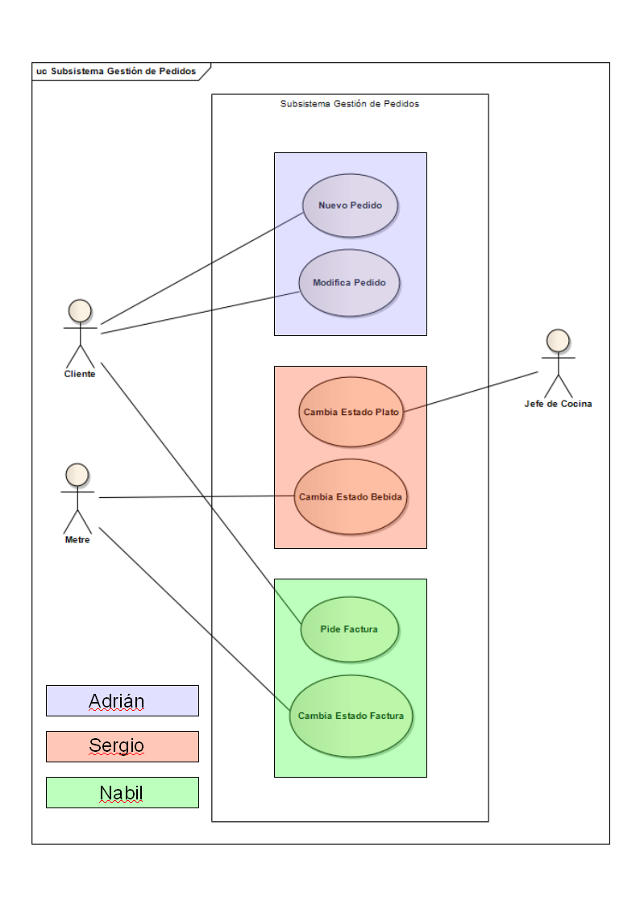

3. Requisitos no funcionales

Identificación y descripción de los requisitos no funcionales del sistema
Facilidad de uso | - La interfaz debe ser bastante intuitiva para que la utilice cualquier usuario correctamente.  - Dado que se utilizara una pantalla táctil, el diseño debe ser adecuado para utilizarlo fácilmente.
Fiabilidad | - El sistema debe ser fiable y robusto.  - Se deben hacer copias de seguridad cada cierto tiempo para poder recuperarse de posibles caídas o fallos.
Rendimiento | - El sistema debe ser eficiente y rápido.  - El sistema debe sincronizar las peticiones simultaneas de los cliente.
Soporte | - El sistema debe ejecutarse sobre cualquier equipo usando la maquina virtual de java.  - El gestor de la base de datos debe ser compatible con estos equipos.
Implementación | - Los lenguajes que se van a utilizar son:  - java  - php  - sql  - los equipos utilizados son terminales táctiles con conexión permanente con el servidor.
Interfaz | - El sistema no interactuara con otro sistema externo,todas las operaciones serán totalmente internas al sistema.
Operaciones | - El sistema dispondrá de toda la información contenida en la base de datos al iniciarse.
Empaquetamiento | - La base de datos debe ser instalada y configurada para su uso por parte del sistema en el local.  - El sistema se ejecuta directamente usando la maquina virtual de java en caso de los terminales del restaurante , o bien usando pagina web en caso de terminales disponibles en la habitaciones del hotel.
Legales | - El sistema debe cumplir las disposiciones recogidas en la Ley Orgánica de Datos Personales y en el Reglamento de medidas de seguridad.  - Al usar software gratuito para el desarrollo del proyecto no será necesaria la compra de licencias de ningún tipo.

4. Operaciones del sistema

Diagramas de secuencia del sistema

Cola de cocina
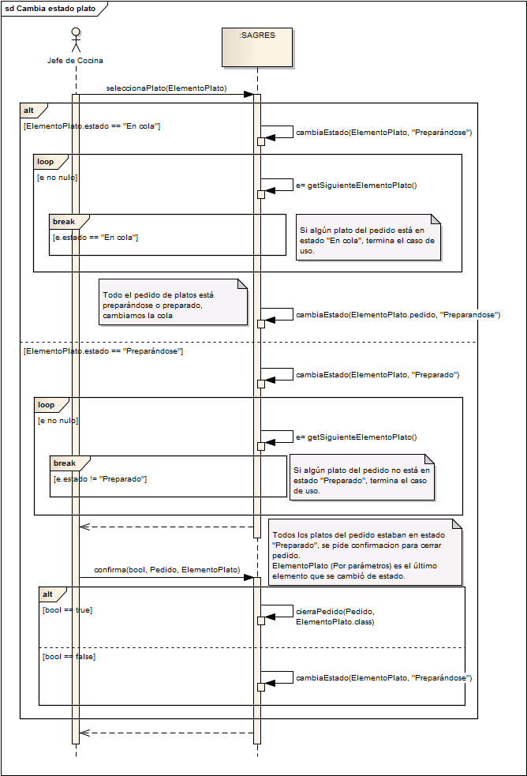
Diagrama realizado por Sergio Rodríguez Lumley

Cola de bar
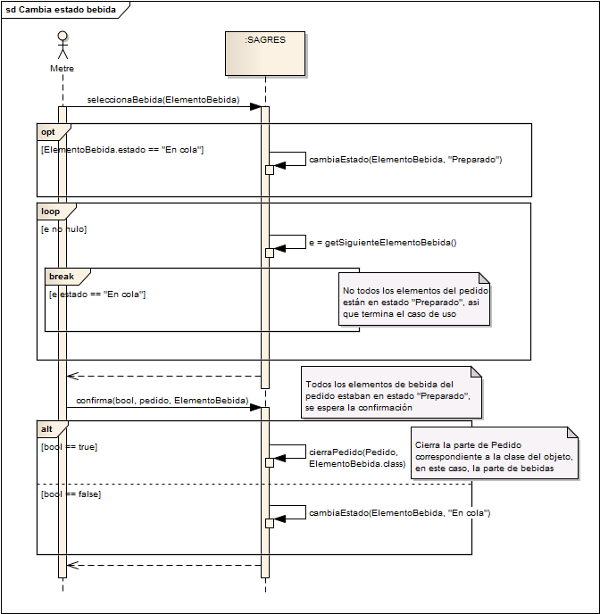
Diagrama realizado por Sergio Rodríguez Lumley

Nuevo Pedido
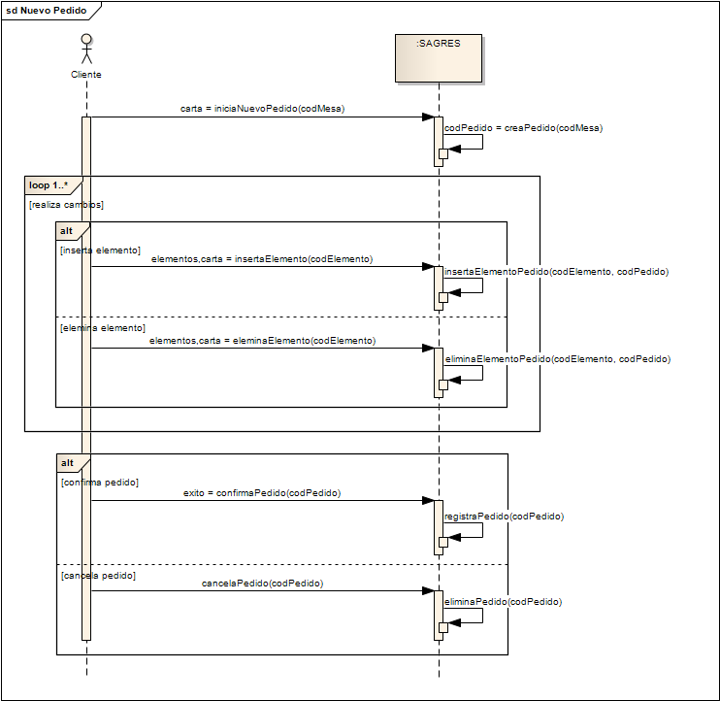
Diagrama realizado por Adrián Víctor Pérez Lopera

Modifica Pedido
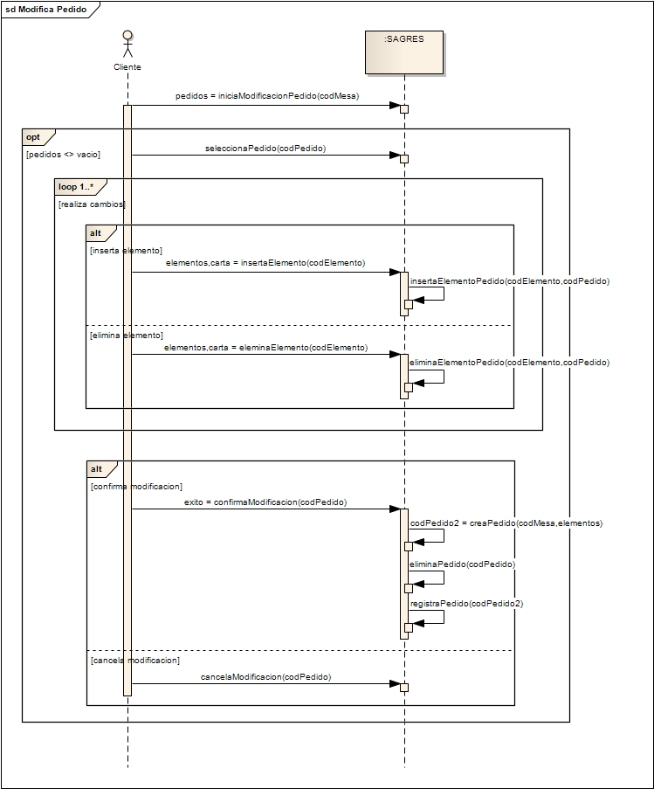
Diagrama realizado por Adrián Víctor Pérez Lopera

Subsistema de gestión de facturas
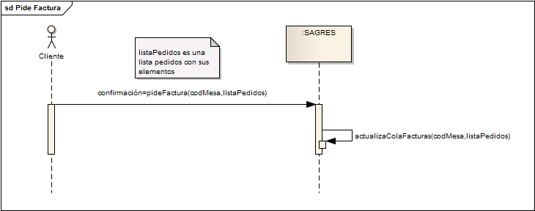
Diagrama realizado por Nabil Sabeg
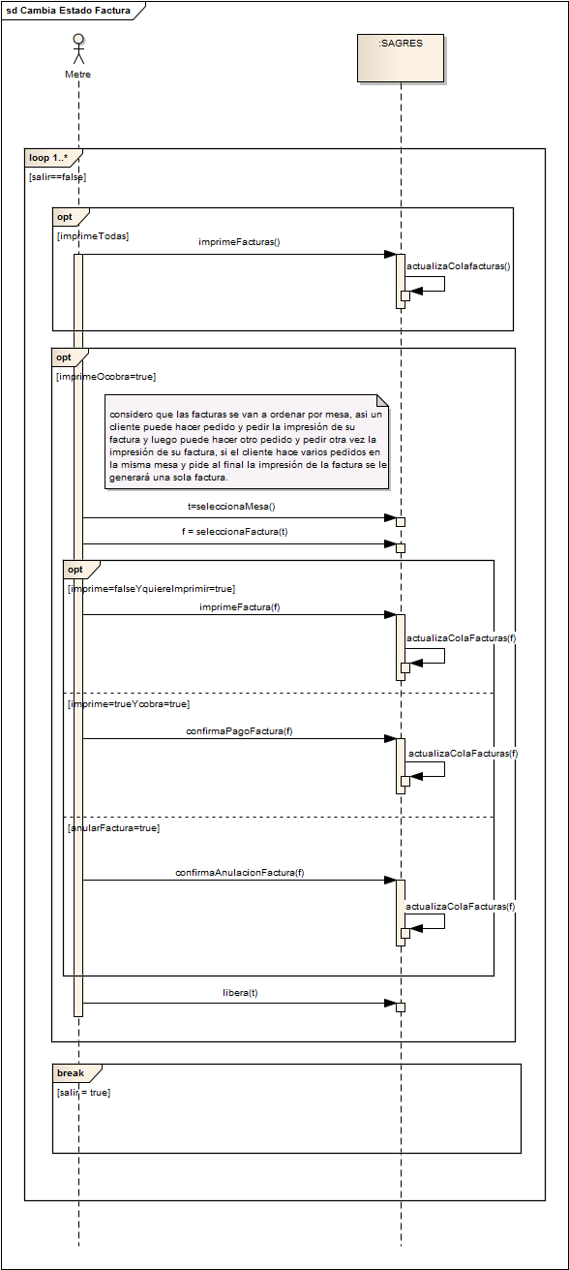

Identificación de operaciones del sistema
En este apartado vamos a enumerar las operaciones identificadas en el sistema ordenadas por el subsistema en el que se utilizan. Esto significa que puede haber operaciones que se repiten en distintos subsistemas.

Alta de pedidos
Operación | Descripción
carta = iniciaNuevoPedido(codMesa) | Inicia el caso de uso introduciendo la mesa (referenciada por “codMesa”) y retorna los elementos de la carta.
codPedido = creaPedido(codMesa) | Crea un pedido asociado a la mesa que hace referencia “codMesa” y retorna el código del pedido.
elementos,carta = insertaElemento(codElemento) | Inserta un nuevo elemento, referenciado por “codElemento”, y retorna los elementos actuales del pedido y los elementos de la carta.
insertaElementoPedido(codElemento,codPedido) | Inserta el elemento que hace referencia “codElemento” en el pedido que hace referencia “codPedido”.
elementos,carta = eliminaElemento(codElemento) | Elimina un elemento, referenciado por “codElemento”, y retorna los elementos actuales del pedido y los elementos de la carta.
eliminaElementoPedido(codElemento,codPedido) | Elimina el elemento que hace referencia “codElemento” en el pedido que hace referencia “codPedido”.
exito = confirmaPedido(codPedido) | Realiza confirmación del pedido que hace referencia “codPedido”, y retorna en “exito” el valor “true”si el pedido ha sido registrado correctamente, y “false” en caso contrario.
registraPedido(codPedido) | Registra el pedido en el sistema, y dirige los elementos del mismo a las colas de bar y de cocina.
cancelaPedido(codPedido) | Cancela el pedido referenciado por “codPedido”.
eliminaPedido(codPedido) | Elimina el pedido referenciado por “codPedido” del sistema.
Operaciones definidas por Adrián Víctor Pérez Lopera

Modificar pedidos
Operación | Descripción
pedidos = iniciaModificacionPedido(codMesa) | Inicia el caso de uso y retorna la lista de pedidos modificables asociados con la mesa referenciada por “codMesa”
seleccionaPedido(codPedido) | Selecciona un pedido, referenciado por “codPedido”.
elementos,carta = insertaElemento(codElemento) | Utilizado también en Nuevo Pedido. Inserta un nuevo elemento, referenciado por “codElemento”, y retorna los elementos actuales del pedido y los elementos de la carta.
insertaElementoPedido(codElemento,codPedido) | Utilizado también en Nuevo Pedido. Inserta el elemento que hace referencia “codElemento” en el pedido que hace referencia “codPedido”.
elementos,carta = eliminaElemento(codElemento) | Utilizado también en Nuevo Pedido. Elimina un elemento, referenciado por “codElemento”, y retorna los elementos actuales del pedido y los elementos de la carta.
eliminaElementoPedido(codElemento,codPedido) | Utilizado también en Nuevo Pedido. Elimina el elemento que hace referencia “codElemento” en el pedido que hace referencia “codPedido”.
exito = confirmaModificacion(codPedido) | Realiza confirmación de la modificación del pedido referenciado por “codPedido”, y retorna en “exito” el valor “true”si el pedido ha sido modificado correctamente, y “false” en caso contrario.
codPedido2 = creaPedido(codMesa,elementos) | Utilizado también en Nuevo Pedido. Crea un pedido asociado a la mesa que hace referencia “codMesa”, con los elementos “elementos” y retorna el código del pedido.
eliminaPedido(codPedido) | Utilizado también en Nuevo Pedido. Elimina el pedido referenciado por “codPedido” del sistema.
registraPedido(codPedido2) | Utilizado también en Nuevo Pedido. Registra el pedido en el sistema, y dirige los elementos del mismo a las colas de bar y de cocina.
cancelaModificacion(codPedido) | Cancela la modificación del pedido que referencia “codPedido”.
Operaciones definidas por Adrián Víctor Pérez Lopera

Cola de cocina
Operación | Descripción
seleccionaPlato(ElementoPlato) | Cambia el estado del plato si estaba “En cola” a “Preparándose”, si estaba en “Preparándose” a “Preparado”. Si era el último plato del pedido para poner en estado “Preparado”, borra el pedido de la cola.
cambiaEstado(ElementoPlato, estado) | Igual que del subsistema de gestión de cola de bar, cambia el estado del elemento plato al estado marcado.
cambiaEstado(Pedido, estado) | Cambia el pedido “Pedido” al estado “estado”. Esto se traducirá en que cambiará de cola. Para quitar el pedido de la cola, se usará “cierraPedido”.
ElementoPlato = getSiguienteElementoPlato() | Devuelve el siguiente ElementoPlato del pedido “Pedido”, nulo si no hay más.
confirma(bool, Pedido, Objeto) | Utilizado también en cola de bar. El usuario confirma, o no cerrar el pedido “Pedido” para el tipo Objeto. En este caso, se espera que Objeto tenga un objeto de tipo ElementoPlato.
cierraPedido(Pedido, “tipo”) | Utilizado también en cola de bar. Borra de la cola de cocina el pedido “Pedido” si tipo tiene de valor “ElementoPlato”, es decir, cierra el pedido para los platos.
Operaciones definidas por Sergio Rodríguez Lumley

Cola de bar
Operación | Descripción
seleccionaBebida(  ElementoBebida) | Cambia el estado de la bebida si estaba “En cola”, si era la última bebida del pedido para poner en estado “Preparado”, borra el pedido de la cola.
cambiaEstado(ElementoBebida, estado) | Igual que del subsistema de gestión de cola de cocina, cambia el estado del elemento bebida al estado marcado.
ElementoBebida = getSiguienteElementoBebida() | Devuelve el siguiente ElementoBebida del pedido “Pedido”, nulo en caso de no haber más.
confirma(bool, Pedido, Objeto) | Utilizado también en cola de cocina. El usuario confirma, o no cerrar el pedido “Pedido” para el tipo Objeto. En este caso, se espera que Objeto tenga un objeto de tipo ElementoBebida.
cierraPedido(Pedido, “tipo”) | Utilizado también en cola de cocina. Borra de la cola de bar el pedido “Pedido” si tipo tiene de valor “ElementoBebida”, es decir, cierra el pedido para las bebidas.
Operaciones definidas por Sergio Rodríguez Lumley

Facturas
Operación | Descripción
Confirmacion=pideFactura(CodMesa,listaPedidos) | Manda al sistema la petición de imprimir una factura, listaPedidos es una lista que puede contener un pedidos o varios. Esta función insertara una sola factura en la cola.
actualizaColaFacturas(CodMesa,listaPedidos) | Actualiza la cola de facturas.
imprimeFacturas() | Imprime todas las facturas pendientes de imprimir en la cola de facturas.
actualizaColafacturas() | Actualiza la cola de facturas, se llama a esta función cuando se elige la opción imprimeFacturas().
t=seleccionaMesa() | Selecciona una mesa a asigna su referencia a t.
f=seleccionafacturas(t) | Selecciona una factura de la mesa t y asigna su referencia a f.
imprimeFactura(f) | Imprime la factura f.
confirmaPagoFcatura(f) | Confirma el pago de la factura f
confirmaAnulacionfactura(f) | Confirma la anulación de la factura f.
actualizacolaFactura(f) | Actualiza el estado de la factura f en la cola de facturas:  - se la factura f se imprime se actualiza su estado a imprimida.  - si la factura f es la ultima en la mesa sin pagar y se paga, se quita de la cola la facturas.  - Si la factura f se anula se quila de la cola de facturas.
libera(t) | Libera la mesa referenciada por t.
Operaciones definidas por sabeg nabil

Apéndice 1.0

Fecha | 15/04/10
Descripción del problema | Se ha generado el documento de Modelado de Requisitos.
Impacto del problema
Soluciones adoptadas
Anexos a la versión

Apéndice 1.1

Fecha | 19/04/10
Descripción del problema | - Se especificó en la introducción que las facturas se guardan en la base de datos únicamente cuando se cierra la factura.  - El diagrama de secuencia de “Cambia estado plato” contenía un error.
Impacto del problema | - Puede provocar inconsistencia en la persistencia de datos.  - Se puede dar una mala interpretación a la secuencia del caso de uso.
Soluciones adoptadas | - Se ha especificado que las facturas se guardan en todo momento.  - Se ha añadido un campo al elemento 'e' para facilitar su comprensión.
Anexos a la versión

